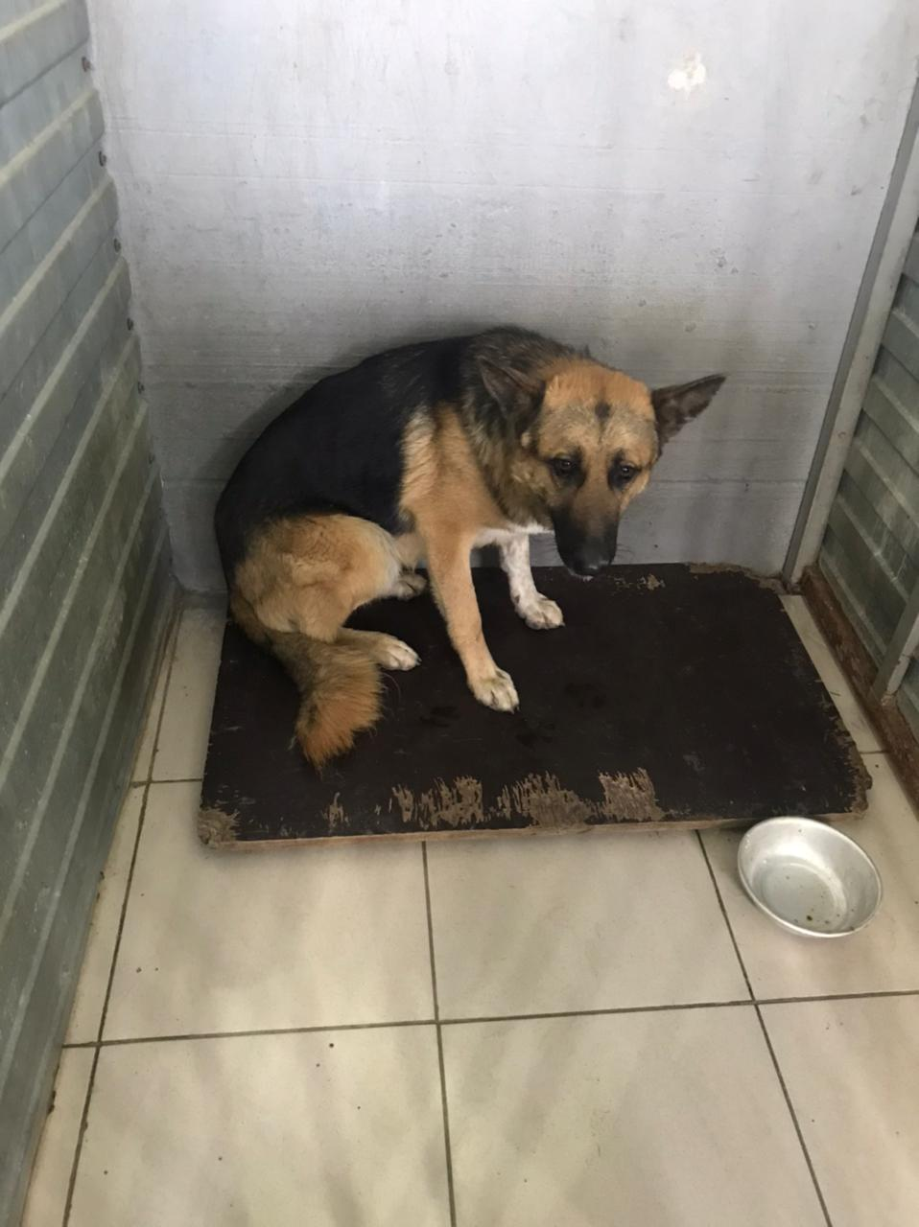 | 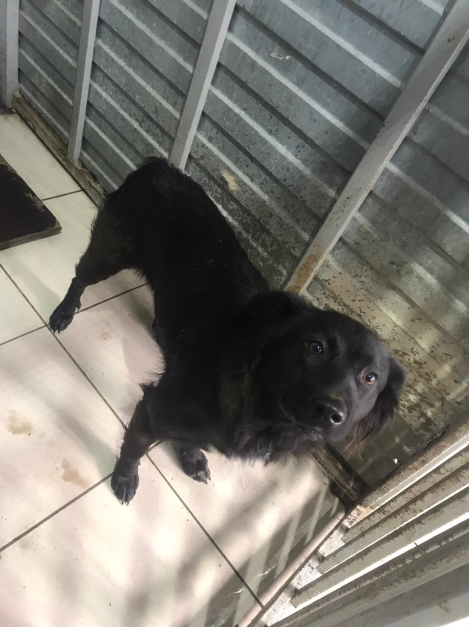 | 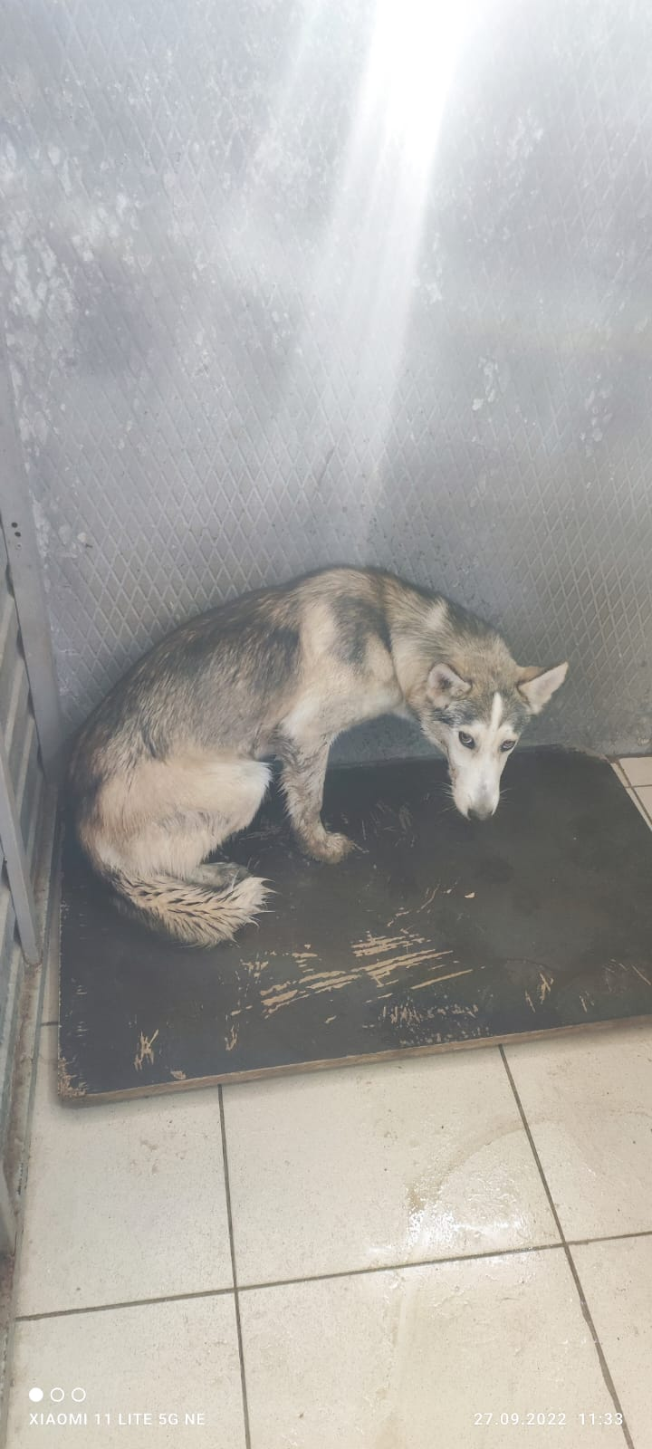
№675  Отловлено: 27.09.2022  С/о «Ландыш»  Вид: собака.  Порода/пол: беспородная, сука.  Окрас: чепрачный.  Возраст: 3 года.  Вес: 26 кг.  Рост: 55 см. в холке.  Приметы: отсутствуют.  Особенности поведения: Агрессивная.  ИН:  Вакцинация:  Стерилизация:  Вет. паспорт: нет. | №676  Отловлено: 27.09.2022  пер. Полевой, 25  Вид: собака.  Порода/пол: беспородная, сука.  Окрас: черный.  Возраст: 2 года.  Вес: 16 кг.  Рост: 47 см. в холке.  Приметы: отсутствуют.  Особенности поведения: Спокойная.  ИН:  Вакцинация:  Стерилизация:  Вет. паспорт: нет. | №677  Отловлено: 27.09.2022  С/о «Газовик»  Вид: собака.  Порода/пол: беспородный, кобель.  Окрас: серо-рыжий.  Возраст: 5 лет.  Вес: 20 кг.  Рост: 49 см. в холке.  Приметы: отсутствуют.  Особенности поведения: Дружелюбный.  ИН:  Вакцинация:  Кастрация:  Вет. паспорт: нет.

